**新竹市舊社國小113學年度金竹獎朗讀比賽校內選拔比賽辦法**

**一、參賽對象：**三~六年級學生，分中年級組、高年級組。

**二、報名時間：**3/7(五)前，班級逕行初選後由英語老師進行線上填報。

**三、比賽文章：**於114年1月20日(星期一)公告校網最新公告處。

**四、比賽時限：**1分鐘，開口計時。

**五、比賽日期：**中年級組預定於114年4月10日（星期二）午休12:40~13:20。

高年級組預定於114年3月27日（星期四）午休12:40~13:20。

**六、比賽場地：**三樓大視聽教室。

**七、評分方式：**

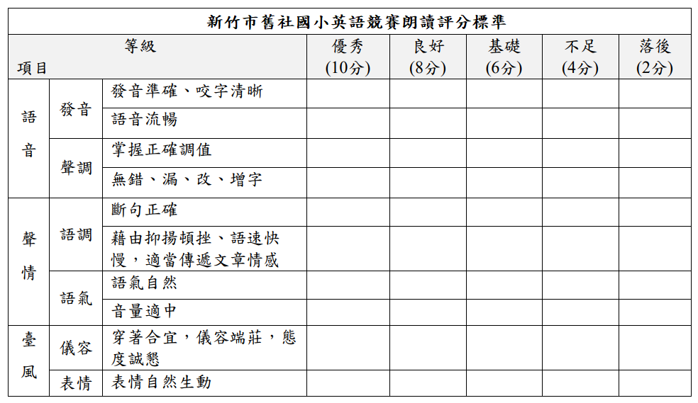

**八、注意事項：**

1. 組別說明:中年級組(三、四年級)和高年級組(五、六年級)各一梯次，每班需至少薦

派一名選手參賽，至多兩名。

2. 序號於報名截止後進行亂數抽籤，紙本通知各參賽選手。

3. 報到時間:

中年級組:4/10(星期四) 午休12:30~12:40

高年級組:3/27(星期四) 午休12:30~12:40

4. 領題卷後至預備處準備，準備時間3分鐘，呼號後上台，先報序號與篇名再開始朗讀。

5. 上台朗讀時限1分鐘，開口計時，鈴響立即結束下台。

6. 不使用譜架，手拿稿，不背稿。

**九、****獎勵方式：**

1. 每組錄取特優兩名，優等三名，集會公開頒予獎狀。(各組成績若未達水準，特優和優等人

數得減少或從缺。)

2. 每組錄取兩名特優選手代表參加新竹市金竹獎朗讀比賽。

**十、本辦法陳校長核定後實施，修正時亦同。**